Razítko pracoviště

Informovaný souhlas pacienta/zákonného zástupce

s operačním výkonem

Příjmení:
Jméno:
RČ pacienta:

1. Název zdravotního výkonu:
- Zavedení zevní lumbální drenáže pro potřeby intrathekálního baclofenového testu
- Aplikace léku Lioresalu k míšní tkáni pomocí zavedené lumbální drenáže

2. Diagnóza, která vede k provedení zdravotního výkonu:
- Dětská mozková obrna / dále DMO/ se spastickou kvadruparézou
- DMO se spastickou kvadruplegií a nebo dystonie
- Závažná spasticita po kraniocerebrálním poranění
- Závažná spasticita po hypoxickém poškození mozku

3. Informace o potřebném léčebném výkonu, včetně údaje o jeho účelu, povaze a následcích:
Test slouží ke zjištění účinnosti aplikovaného léku na daného pacienta před rozhodnutím o indikaci k implantaci Baclofenové pumpy – automatického dávkovače Baclofenu k dlouhodobé léčbě svalové spasticity který se implantuje do podkoží při druhé operaci. Do páteřního kanálu se zavede punkcí katetr, který se fixuje k podkoží. Katétrem se během hospitalizace do durálního vaku aplikuje Baclofen (Lioresal) – látka ovlivňující svalový tonus kosterního svalstva. Standardně podáváme první dávku 50 ug léku. Je-li dosaženo zmírnění spasticity, test je pozitivní, lze vytáhnout lumbální drén a pacient je indikován k zavedení baclofenové pumpy. Není-li odpověď na 50 ug, podáváme druhý den 100 ug Lioresalu a sledujeme odpověď. V pozitivním případě je pacient indikován k zavedení baclofenové pumpy. Je-li test negativní zavedení baclofenové pumpy není možné. Bacofenový test provádíme na oddělení na standardním pokoji, při testu je přítomen neurochirurg, fyzioterapeut a neurolog, sestra a eventuelně zdravotnický personál ve výcviku, souhlasí-li pacient či zákonný zástupce. Standardně pořizujeme videodokumentaci.

4. Rizika zdravotního výkonu:
zejména
- obecná rizika celkové anestezie
- infekce
- krvácení /při zavádění katetru/
- poranění nervových kořenů odstupujících v místě punkce
- Při baclofenovém testu po podání látky se může objevit ospalost nebo výrazná hypotonie v závislosti na podané dávce

5. Alternativy zdravotního výkonu:
- nejsou žádná alternativní řešení, test je absolutní podmínkou

6. Údaje o možném omezení v obvyklém způsobu života a v pracovní schopnosti po provedení příslušného zdravotního výkonu, lze-li takové omezení předpokládat; v případě možné nebo očekávané změny zdravotního stavu též údaje o změnách zdravotní způsobilosti:

Předpokládaná doba hospitalizace:
- 2-4 dny

Předpokládaná doba trvání pracovní neschopnosti:
- nepředpokládáme

Předpokládaná omezení v běžném způsobu života:
- pokud nenastanou komplikace a nedojde ke zhoršení neurologického nálezu, nepředpokládá se další omezení oproti současnému stavu

7. Údaje o léčebném režimu a preventivních opatřeních, která jsou vhodná, o provedení kontrolních zdravotních výkonů:
- kontrolní RTG páteře boční a předozadní projekce
- laboratorní vyšetření krve
- stěry z kůže, k vyloučení osídlení zlatým stafylokokem
- ATB krytí
- další diagnostické/terapeutické výkony v případě vzniku komplikací, nebo v rámci jejích prevence

8. Odpovědi na doplňující otázky pacienta(zákonného zástupce):

Prohlášení lékaře:

Prohlašuji, že jsem výše uvedeného pacienta (zákonného zástupce) srozumitelným způsobem informoval o jeho zdravotním stavu (o zdravotním stavu osoby jím zastupované) a o veškerých shora uvedených skutečnostech, plánovaném vyšetření, léčebném postupu, a to včetně upozornění na možné komplikace. Pacient (zákonný zástupce) byl též seznámen s plánovaným způsobem anestezie (sedace), bude-li použita.

V Praze, dne ……………………………
Podpis a jmenovka lékaře

Souhlas pacienta ( zákonného zástupce):

Já, níže podepsaný, prohlašuji, že jsem byl lékařem srozumitelně informován o svém zdravotním stavu (o zdravotním stavu osoby mnou zastupované) a o veškerých shora uvedených skutečnostech: o navrhované léčbě, o možných výhodách a rizicích navrhované léčby, o možných alternativách a o problémech, které je možno očekávat v průběhu úzdravy. Údaje a poučení mi byly lékařem sděleny a vysvětleny, porozuměl jsem jim a měl jsem možnost klást doplňující otázky, které mi byly zodpovězeny. Na základě poskytnutých informací a po vlastním zvážení souhlasím s provedením vyšetření, léčebným postupem (viz výše), případně s použitím uvedené anestezie (sedace), včetně provedení dalších výkonů, pokud by jejich neprovedení bezprostředně ohrozilo můj život nebo zdraví (život nebo zdraví osoby mnou zastupované).
Jako zákonný zástupce prohlašuji, že v přiměřeném rozsahu a formě bylo poučení poskytnuto osobě mnou zastupované.
Současně také prohlašuji, že jsme lékaři sdělil všechny mně známé důvody, které by mohly zkomplikovat klidný průběh zdravotního výkonu (zejména užívané léky, alergie a všechna přidružená onemocnění).

Verifikační záznam

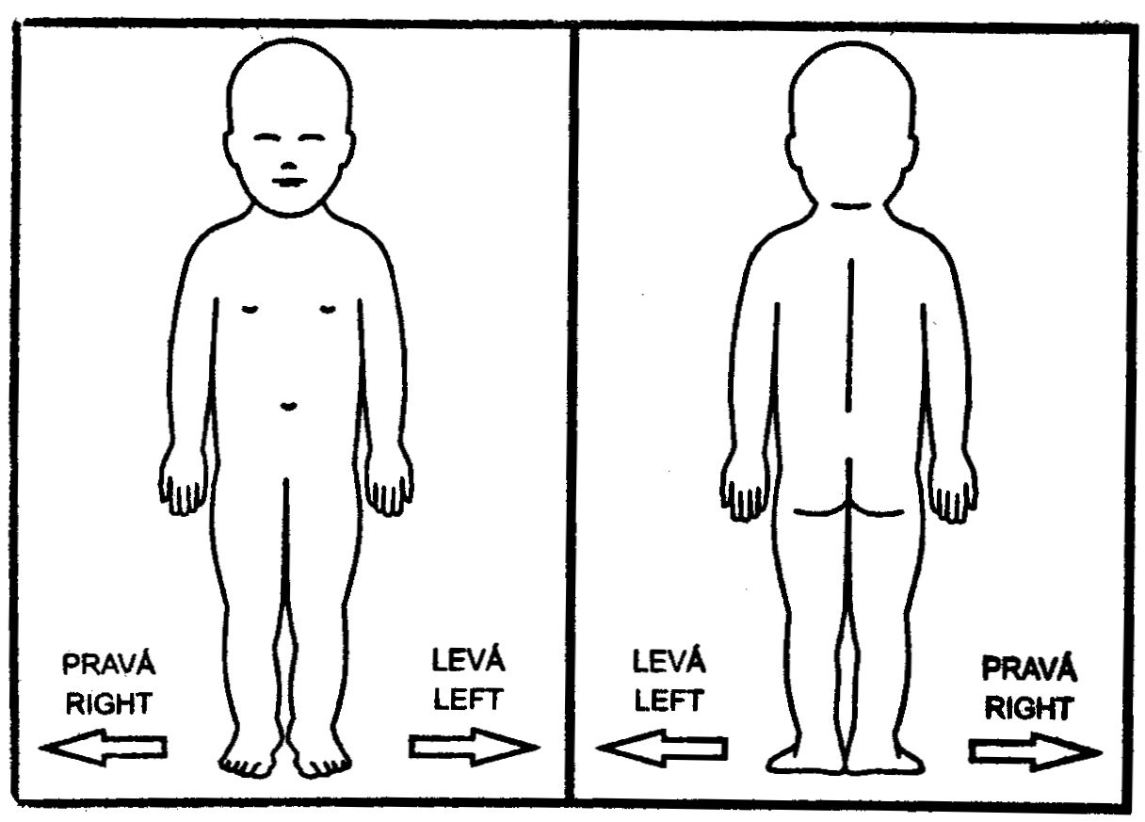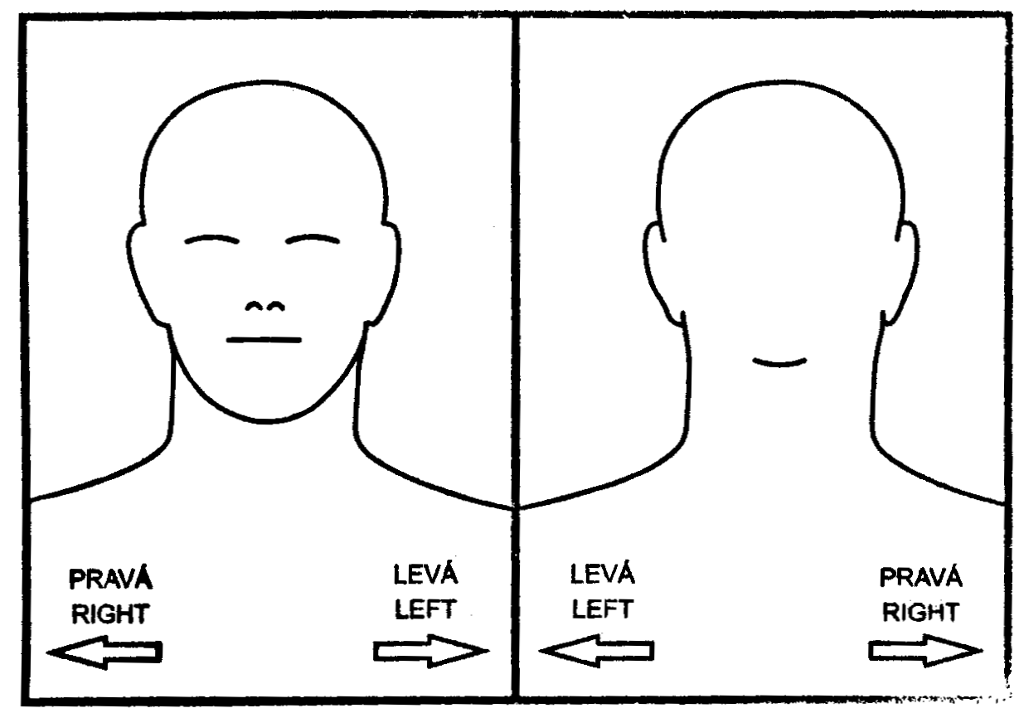

V Praze, dne ……………….
…………………………...
Podpis pacienta
(zákonného zástupce)

Identifikace zákonného zástupce:

Jméno a příjmení.……………………...………………...……Datum narození.………………
Vztah k pacientovi.……………………………………………………………………………..
Nemůže-li se pacient (zákonný zástupce) podepsat, podepíše se svědek, který byl přítomen projevu souhlasu :

Jméno a příjmení svědka: ……………………………………………………………………….
Důvod nepodepsání souhlasu : ………………………………………………………………….
Způsob, jakým pacient projevil vůli : …………………………………………………………..

V Praze, dne ………………..
…………………………….
Podpis svědka

